FEEDBACK

NAME:_............................................................................................................................ 2° Básico…………..
Objetivo de aprendizaje:
OA6: Identifican vocabulario sobre ocupaciones
OA13: Completan oraciones de acuerdo a una imagen y con apoyo de palabras.
Instrucciones:
-Observar el video de la plataforma de youtube sobre los contenidos de esta semana.
-Con la ayuda de un adulto, realizar esta guía en un lugar tranquilo y con todos tus materiales (estuche, cuaderno).
YOU CAN DO IT!

I.-

Unit 3 “I want to be a….. ”
- Write down the correct pronoun and preposition. ( escribir el pronombre correcto y la profesión)
She is a__CHEF_______

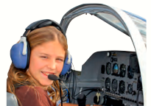

__She is a PILOT ___

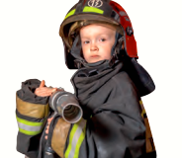

__He is a FIREFIGHTER_____

- Find the professions. (encontrar las profesiones)

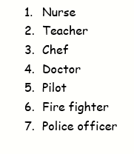
D | A | P | O | L | I | C | E | O | F | F | I | C | E | R
B | O | X | V | B | G | H | J | E | I | O | L | N | M | A
C | D | C | P | C | H | E | F | I | R | Y | T | W | A | D
O | F | W | T | B | N | Y | U | Z | E | X | C | R | S | R
N | H | Q | S | O | F | V | H | U | F | K | P | M | T | E
U | B | A | K | Q | R | X | Z | S | I | N | G | E | R | H
R | N | X | L | A | S | B | L | Y | G | M | A | L | O | C
S | S | P | I | L | O | T | G | H | H | E | S | V | N | A
E | W | V | M | I | Z | N | Q | O | T | R | O | A | A | E
X | Z | T | U | F | H | Y | W | P | E | Y | M | R | U | T
Q | A | P | R | I | E | S | T | K | R | R | A | E | T | W
V | N | M | U | I | L | P | O | V | R | T | Y | J | K | L

- TEACHER está al revés

Link capsula educativa:
https://www.youtube.com/watch?v=bThfYiHkuFg

